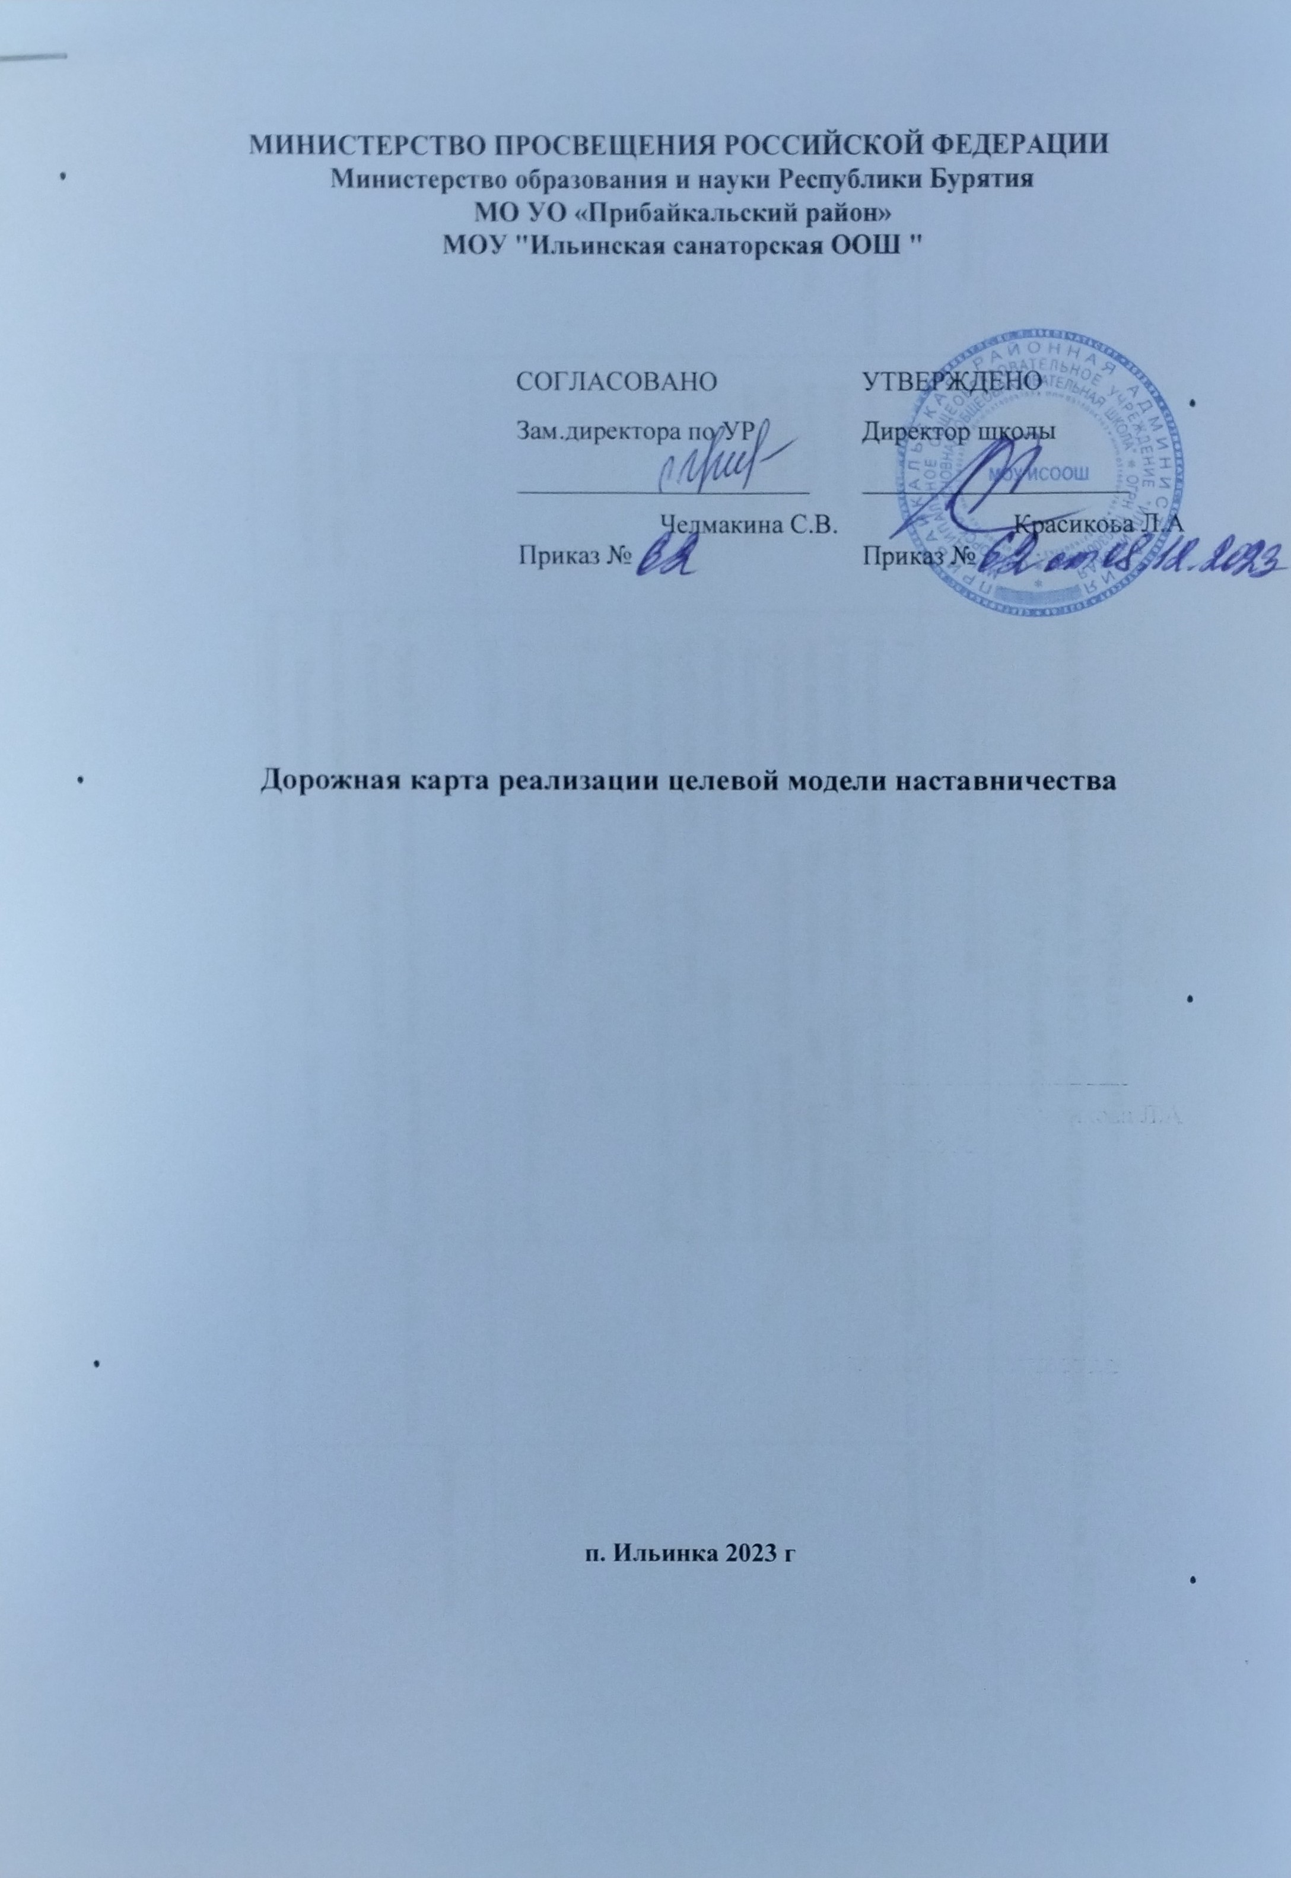
«Дорожная карта»
реализации целевой модели наставничества в МОУ «Ильинская санаторская ООШ» на 2023 - 2024 учебный год
№ | Наименование этапа | Мероприятия | Содержание деятельности | Сроки | Ответственные
1. | Подготовка условий для запуска программы наставничества | Изучение и систематизация имеющихся материалов по проблеме наставничества | - Изучение Распоряжения Министерства просвещения Российской Федерации № Р-145 от 25 декабря 2019 г. «Об утверждении методологии (целевой) модели наставничества обучающихся для организаций, осуществляющих образовательную деятельность по общеобразовательным, дополнительным общеобразовательным и программам среднего профессионального образования, в том числе с применением лучших практик обмена опытом между обучающимися».  - Подготовка системных папок по проблеме наставничества.  - Ознакомление с шаблонами документов для реализации целевой модели. | сентябрь 2023 года | директор школы
 |  | Подготовка нормативной базы реализации целевой модели | 1. Разработка и утверждение Положения о наставничестве. 2. Разработка и утверждение «дорожной карты» внедрения системы наставничества.  3. Назначение куратора внедрения Целевой модели наставничества (издание приказа). | сентябрь 2023 года | директор школы

 |  | Выбор форм и программ наставничества исходя из потребностей школы | 1. Проведение мониторинга по выявлению предварительных запросов от потенциальных наставляемых и о заинтересованных в наставничестве аудитории внутри школы. |  |  | Заместитель директора
 |  |  | 2. Проведение административного совещания по вопросам реализации целевой модели наставничества.  Выбор форм и программ наставничества. |  | сентябрь 2023 года | директор школы
 |  |  | 3. Сформировать банк программ по двум формам наставничества «Ученик - ученик», «Учитель - учитель», «Учитель - ученик». |  |  | куратор целевой модели наставничества
 |  | Информирование родителей, педагогов, обучающихся о возможностях и целях целевой модели наставничества | 1. 2. 3. 4. 5. | Проведение педагогического совета.  Проведение родительских собраний.  Проведение классных часов.  Информирование на сайте школы.  Информирование внешней среды. | сентябрь 2023 года | директор школы, классные руководители
2. | Формирование базы наставляемых | Сбор данных о наставляемых | - Проведение анкетирования среди обучающихся/педагогов желающих принять участие в программе наставничества.  - Сбор согласий на обработку персональных данных от совершеннолетних участников программы и согласия от родителей (законных представителей) несовершеннолетних наставляемых.  - Сбор дополнительной информации о запросах наставляемых обучающихся от третьих лиц: |  | сентябрь 2023 года | Заместитель директора

классный руководитель, психолог, соцработник, родители.
4. Сбор дополнительной информации о запросах наставляемых педагогов из личных дел, анализа методической работы, рекомендаций аттестаций, анализа анкет профстандарта.
 |  | Формирование базы наставляемых | - Формирование базы данных наставляемых из числа педагогов.  - Формирование базы данных наставляемых из числа обучающихся. | сентябрь 2023 года | куратор целевой модели наставничества
3. | Формирование базы наставников | Сбор данных о наставниках | - Проведение анкетирования среди потенциальных наставников, желающих принять участие в программе наставничества.  - Сбор согласий на сбор и обработку персональных данных. | сентябрь 2023 года | куратор целевой модели наставничества
 |  |  | 3. Проведение мероприятия (круглый стол) для информирования и вовлечения потенциальных наставников. | сентябрь 2023 года | директор школы
 |  | Формирование базы наставников | - Формирование базы данных наставников из числа педагогов.  - Формирование базы данных наставников из числа обучающихся. | сентябрь 2023 года | куратор целевой модели наставничества
4. | Отбор и обучение наставников | Выявление наставников, входящих в базу потенциальных наставников | 1. Провести анализ базы наставников и выбрать подходящих для конкретной программы. | сентябрь 2023 года | Заместитель директора
 |  | Обучение  наставников для работы с наставляемыми | 1. Подготовить методические материалы для сопровождения наставнической деятельности. |  | Заместитель директора
 |  |  | 2. Издать приказ об организации «Школы наставников» с утверждение программ и графиков обучения наставников. |  | директор школы
 |  |  | 3. Организовать «Школу наставников» и провести |  | Зам. директора,

 |  |  | обучение. |  | сентябрь 2023 года | куратор целевой модели наставничества
5. | Формирование наставнических пар / групп | Отбор наставников и наставляемых | - Анализ заполненных анкет потенциальных наставников и сопоставление данных с анкетами наставляемых.  - Организация групповой встречи наставников и наставляемых.  - Проведение анкетирования на предмет предпочитаемого наставника/наставляемого после завершения групповой встречи.  - Анализ анкет групповой встречи и соединение наставников и наставляемых в пары/ группы. |  | Сентябрь 2023 года | Зам. директора, куратор целевой модели наставничества
 |  | Закрепление наставнических пар / групп | 1. Издание приказа «Об утверждении наставнических пар/групп». |  | Сентябрь 2023 года | директор школы
 |  |  | 2. Составление планов индивидуального развития наставляемых, индивидуальные траектории обучения. |  | Сентябрь 2023 года | Наставники
6. | Организация и осуществление работы наставнических пар / групп | Организация комплекса последовательных встреч наставников и наставляемых | 1.  2.  3.  Р  5. | Проведение первой, организационной, встречи наставника и наставляемого.  Проведение второй, пробной рабочей, встречи наставника и наставляемого.  Проведение встречи-планирования рабочего процесса в рамках программы наставничества с наставником и наставляемым.  Регулярные встречи наставника и наставляемого.  Проведение заключительной встречи наставника и наставляемого. | 2023 - 2024 учебный год. | Наставники
 |  | Организация | Анкетирование. Форматы анкет обратной связи для |  | Январь 2024

 |  | текущего контроля достижения планируемых результатов наставниками | промежуточной оценки | года | куратор целевой модели наставничества
7. | Завершение наставничества | Отчеты по итогам наставнической программы | - Проведение мониторинга личной удовлетворенности участием в программе наставничества.  - Проведение мониторинга качества реализации программы наставничества.  - Мониторинг и оценка влияния программ на всех участников. | Январь 2024 года | куратор целевой модели наставничества
 |  | Мотивация и поощрения наставников | - Приказ о поощрении участников наставнической деятельности.  - Благодарственные письма партнерам.  - Издание приказа «О проведении итогового мероприятия в рамках реализации целевой модели наставничества» | Январь 2024 года | директор школы
 |  |  | - Публикация результатов программы наставничества, лучших наставников, информации на сайтах школы и организаций- партнеров.  - Проведение школьного конкурса профессионального мастерства "Наставник года", "Лучшая пара ". | Январь 2024 года | Зам. директора, куратор целевой модели наставничества

